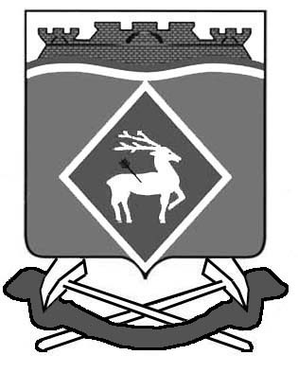

РОСТОВСКАЯ ОБЛАСТЬ

БЕЛОКАЛИТВИНСКИЙ РАЙОН

МУНИЦИПАЛЬНОЕ ОБРАЗОВАНИЕ

«СИНЕГОРСКОЕ СЕЛЬСКОЕ ПОСЕЛЕНИЕ»

АДМИНИСТРАЦИЯ СИНЕГОРСКОГО СЕЛЬСКОГО ПОСЕЛЕНИЯ

**ПОСТАНОВЛЕНИЕ**

от 09.04.2025г. № 45

п. Синегорский

**Об окончании отопительного периода 2024-2025 гг.**

В соответствиис пунктом 5 части 2 Правил предоставления коммунальныхуслуг собственникам и пользователям помещений в многоквартирных домах и жилых домов, утвержденных Постановлением Правительства Российской Федерации от 6 мая 2011 года № 354 « О предоставлении коммунальных услуг собственникам и пользователям помещений в многоквартирных домах и жилых домов», в связи с повышением среднесуточной температуры наружного воздуха **постановляет:**

1. Установить окончание отопительного периода 2024-2025 годов 15 апреля 2025 года в 08:00 часов.
2. Рекомендовать руководителям детских дошкольных, школьных и медицинских учреждений в случае снижения нормативной температуры в помещениях данных учреждений продлить отопительный период при оформлении обращения в теплоснабжающую организацию, при наличии технической возможности; в случае отсутствия технической возможности обеспечить нормативную температуру в помещениях за счет альтернативных источников отопления.

3. Постановление вступает в силу со дня его официального опубликования.

4. Контроль за исполнением настоящего постановления оставляю за собой.

## Глава Администрации Синегорского

## сельского поселения А.В. Гвозденко

Верно:

Заведующий сектором по общим и

земельно-правовым вопросам С.П. Беседина